TIÊU CHUẨN QUỐC GIA
TCVN 2258:2009
TRUYỀN ĐỘNG BÁNH RĂNG TRỤ THÂN KHAI – PRÔFIN GỐC
Involute cylindrical gear drive – Basic profile
Lời nói đầu
TCVN 2258:2009 thay thế TCVN 2258:1977.
TCVN 2258:2009 do Ban kỹ thuật tiêu chuẩn quốc gia TCVN/TC 29 Dụng cụ cầm tay biên soạn, Tổng cục Tiêu chuẩn Đo lường Chất lượng đề nghị, Bộ Khoa học và Công nghệ công bố.

TRUYỀN ĐỘNG BÁNH RĂNG TRỤ THÂN KHAI – PRÔFIN GỐC
Involute cylindrical gear drive – Basic profile
1. Phạm vi áp dụng
Tiêu chuẩn này áp dụng cho frofin gốc truyền động bánh răng trụ thân khai có môđun bằng 1 mm và lớn hơn.
2. Hình dạng và kích thước
Hình dạng và kích thước của prôfin gốc phải theo đúng chỉ dẫn trên Hình 1.
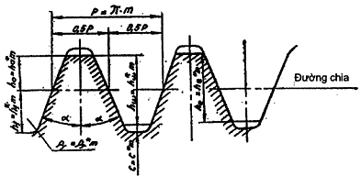
Hình 1
Quy định những thông số và hệ số sau của prôfin gốc:
Góc prôfin: α = 20º;
Hệ số chiều cao đầu răng h_{a}* = 1;
Hệ số chiều cao thân răng h_{f}* = 1,25;
Hệ số chiều cao giới hạn: h₁* = 2;
Hệ số bán kính cong của đường cong chuyển tiếp p_{f}* = 0,38;
Hệ số chiều sâu ăn khớp của cặp răng của prôfin gốc h_{w}* = 2;
Hệ số khi hở hướng tâm c* = 0,25;
CHÚ THÍCH:
1 Cho phép tăng bán kính P_{f} nếu việc tăng này không phá hoại tính chất ăn khớp của bộ truyền;
2 Cho phép tăng khe hở hướng tâm c của bộ truyền bánh răng trụ đến 0,35 m khi bánh răng được gia công bằng dao xọc và cà, và đến 0,40 m khi qua mài.
3. Để nâng cao khả năng làm việc đối với những bộ truyền bánh răng trụ ăn khớp ngoài có tốc độ cao và tải trọng nâng nên dùng prôfin gốc có biến thể đầu răng với hệ số chiều cao biến thể hg* không lớn hơn 0,45 và hệ số chiều sâu biến thế Δ* không lớn hơn 0,02 (Hình 2).
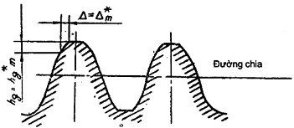
Hình 2
4. Đối với những bộ truyền có những yêu cầu riêng biệt, cho phép dùng các prôfin gốc khác với prôfin gốc được quy định trong tiêu chuẩn này.
5. Cho phép chế tạo các bánh răng của bộ truyền bánh răng xoắn theo prôfin gốc được quy định trong tiêu chuẩn này.

PHỤ LỤC A
(Tham khảo)
MỘT SỐ THÔNG SỐ BIẾN THỂ CỦA FRÔFIN GỐC
A.1. Giới thiệu các thông số biến thể của prôfin gốc: đường biến thể là tuyến tính.
Hệ số chiều cao biến thể hg* = 0,45;
Hệ số chiều sâu biến thể Δ* phụ thuộc vào môđun và cấp chính xác được nêu trong Bảng A.1.
Bảng A.1 – Cấp chính xác theo mức làm việc êm
Môđun | Cấp chính xác theo mức làm việc êm
Đến 2 | 0,010 | 0,015 | 0,020
Trên 2 đến 3,5 | 0,009 | 0,012 | 0,018
Trên 3,5 đến 6,3 | 0,008 | 0,010 | 0,015
Trên 6,3 đến 10 | 0,006 | 0,008 | 0,012
Trên 10 đến 16 | 0,005 | 0,007 | 0,010
Trên 16 đến 25 | - | 0,006 | 0,009
Trên 25 đến 40 | - | - | 0,08
A.2. Không dùng prôfin gốc có biến thể đầu răng cho các bánh răng nếu việc biến thể đó làm cho hệ số trùng khớp mặt mút ε_{αM} < 1,1 đối với bộ truyền bánh răng thẳng và ε_{αM} < 1 đối với bộ truyền bánh răng nghiêng và chữ V. Đối với bộ truyền có dịch chính, nếu hệ số dịch chính tổng bằng 0 (bộ truyền điều chỉnh chiều cao), điều kiện để ε_{αM} < 1,1 và 1 được xác định theo sơ đồ trên Hình A.1.
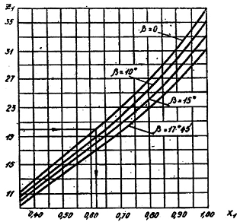
Hình A.2
Ví dụ đối với bộ truyền bánh răng thẳng (β = 0), Z₁ = 20 và Z₂ > Z₁, trị số ε_{αM} < 1,1 khi X₁ = 0,62 Nếu X₁ > 0,62 thì ε_{αM} < 1,1.
Sơ đồ trên chỉ có tác dụng khi không có hiện tượng cắt chân răng giữa bánh răng và thanh răng sinh. Hệ số dịch dao nhỏ nhất của prôfin gốc của bánh răng X_{min} để không xảy ra hiện tượng cắt chân răng được xác định trên Hình A.2 tùy theo số răng Z và góc riêng β của đường thẳng.
A.3. Các bánh răng của bộ truyền bánh răng ăn khớp trong có thể được chế tạo theo các yêu cầu của tiêu chuẩn này với các thông số biến thế đầu răng như đã trình bày trong Điều A.1.
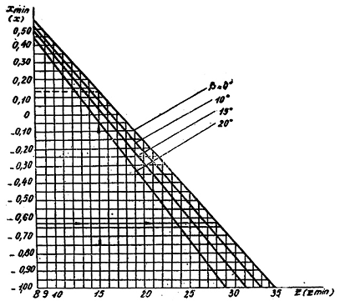
Hình A.2
A.4. Khi gia công lần cuối mặt răng bằng dụng cụ gia công răng, cho phép có sự bảo đảm gần đúng các thông số biến thể đầu răng và đường cong chuyển tiếp, khi có chiều cao thực tế của đường biến thế đầu răng không được lớn hơn trị số danh nghĩa.
A.5. Trong trường hợp có lý do xác đáng về mặt kỹ thuật đối với sản xuất hàng loạt lớn và hàng khối cũng như đối với bộ truyền có cấp chính xác cao hơn cấp 6, cho phép thay đổi các thông số biến thế đầu răng.

